**10_RDMBS201mysql主从同步**

**一 主从同步概述**

**1.1 mysql主从同步**

实现数据自动同步的服务结构

主服务器:接受客户端访问连接

从服务器:自动同步主服务器数据

**1.2 拓扑结构**

主服务器:192.168.4.51,从服务器:192.168.4.52;客户端:192.168.4.50

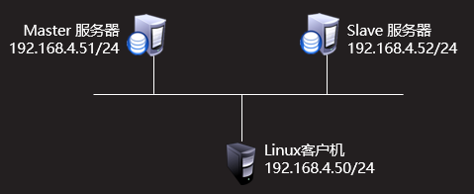

**1.3 主从同步原理**

1.3.1 **Master 启用binlog日志**

1.3.2 slave

**slave_IO:复制master主机binlog日志文件里的SQL命令到本机的relay-log文件里**

**slave_SQL:执行本机relay-log文件里的SQL语句,实现与Master数据一致.**

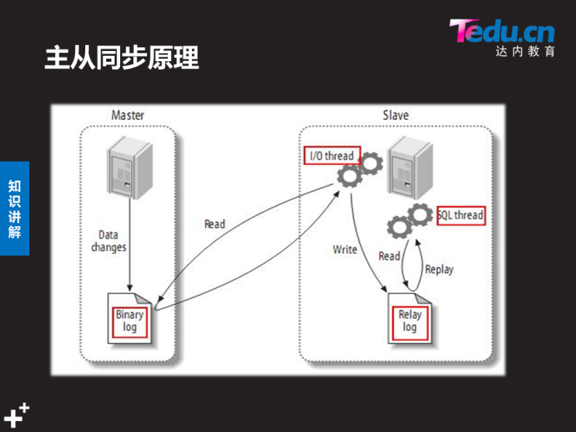

**二 构建主从同步**

**2.1 构建思路**

2.1.1 配置主服务器: 启用binlong日志\授权用户\查看binlog日志信息

2.1.2 配置从服务器

设置server_id

确保从服务器数据与主服务器数据一致

指定主库信息

启动slave程序:启动后产生I/O thread线程和SQL thread线程

查看状态信息

**2.2 配置主服务器**

**2.2.1 修改主配置文件,启用binlog日志,并重启mysqld服务**

mysql51 ~]# vim /etc/my.cnf

[mysqld]

log_bin=/myload/master51 #启用binlog日志,默认路径/var/lib/mysql

server_id=51

mysql51 ~]# chown -R mysql:mysql /myload #这步很重要

mysql51 ~]# systemctl restart mysqld

**2.2.2 授权用户**

授权用户replication slave权限,用户名自定义,客户端地址允许从库连接,密码自定义,**此用户用于指定主库信息**

51 mysql> grant **replication slave** on *.* to repluser@"%" identified by "123456";

51 mysql> show grants for repluser@"%"; #查看确认授权完成

**2.2.3 查看日志信息(系统状态)**

51 mysql> show master status\G;

*************************** 1. row ***************************

File: master51.000001

...

**2.3 配置从服务器**

**2.3.1 修改主配置文件my.cnf,指定server_id,不允许与主库server_id值相同,并重启mysqld服务**

mysql52 ~]# vim /etc/my.cnf

[mysqld]

server_id=52 #指定id

mysql52 ~]# systemctl restart mysqld

**2.3.2 确保与主服务器数据一致**

2.3.2.1 在主服务器上备份数据,将备份文件拷贝给从服务器

**mysqldump -uroot -p密码 --master-data 数据库名 > /allbak.sql**

mysql51 ~]# mysqldump -uroot -p123456 --master-data db5 >

/allbak.sql

mysql51 ~]# scp /allbak.sql [root@192.168.4.52:/root](mailto:root@192.168.4.52:/root)

# --master-date 用于向allbak.sql文件中写入master信息,见2.3.2.3

2.3.2.2从服务器使用备份文件恢复数据

**mysql -uroot -p密码 数据库名 < /root/allbak.sql**

52 mysql> create database db5;

mysql52 ~]# mysql -uroot -p123456 db5 < /root/allbak.sql

2.3.2.3 在从服务器查看备份文件中的binlog日志信息

mysql52 ~]# vim /root/allbak.sql **或**

mysql52 ~]# grep -i master /root/allbak.sql

CHANGE MASTER TO

**MASTER_LOG_FILE='master51.000001', MASTER_LOG_POS=441;**

**2.3.3 指定主库信息**

52 mysql> show slave status\G; #先查看一下从服务器状态

52 mysql> **change master to**

-> **master_host=**"192.168.4.51",

-> **master_user=**"repluser",

-> **master_password=**"123456",

-> **master_log_file=**"master51.000001",

-> **master_log_pos=**441;

**2.3.4 启动slave程序**

52 mysql> start slave;

**2.3.5 查看I/O thread线程和SQL thread线程**

52 mysql> show slave status\G;

*************************** 1. row ***************************

Slave_IO_State: Waiting for master to send event

**Master_Host: 192.168.4.51** #主库ip地址

Master_User: repluser

......

**Slave_IO_Running: Yes** #IO线程已运行

**Slave_SQL_Running: Yes** #SQL线程已运行

**2.4 从服务器相关文件**

数据库目录 /var/lib/mysql/

master.info 主库信息

relay-log.info 中继日志信息

主机名-relay-bin.xxxxxx 中继日志

主机名-relay-bin.index 中继日志索引文件

**2.5 如何把52还原成独立mysql服务器**

删除2.4内的4个文件,重启mysqld.

**2.6 排错**

52 mysql> stop slave;

52 mysql> show slave status\G;

Last_IO_Error: #此处为no,查看物理连接(ping) 检查授权用户

#禁用防火墙,关闭SEliunx

#检查binlog日志文件(日志名和pos节点)

#connecting为授权密码错误

Last_SQL_Error: #此处为no,查看库\表或记录在本机是否存在

解决错误后

52 mysql> start slave;

终极办法,按2.5删除文件后重做.

**2.7 验证**

2.7.1 主服务器上添加验证用户

51 mysql> create database bbsdb;

51 mysql> grant all on bbsdb.* to yaya108@"%" identified

by "123456";

51 mysql> grant all on db5.* to yaya108@"%" identified

by "123456";

51 mysql> show grants for yaya108@"%";

2.7.2 50上使用yaya108登录数据库服务器,并查看自身权限

mysql50 ~]# mysql -h192.168.4.51 -uyaya108 -p123456

50 mysql> show grants;

2.7.3 50上使用yaya108往数据库写入数据

50 mysql> insert into db5.a values("xyy");

50 mysql> insert into db5.b values(120);

2.7.4 在从服务器52上用root登录,并查看50上yaya108写入数据库的数据

mysql52 ~]# mysql -uroot -p123456

52 mysql> select * from db5.a;

52 mysql> select * from db5.b;

**三 主从同步模式**

**3.1 主从同步结构** 之 结构类型

3.1.1 基本应用结构类型

单向复制结构类型: 一主 <-- 一从

3.1.2 扩展应用结构类型

一主多从结构类型:从 <-- 主 --> 从

从

链式复制结构类型: 主 <-- 从 <-- 从 或级连复制结构类型

互为主从结构类型: 主 <--> 从

**3.2 在二的基础上配置一主多从**

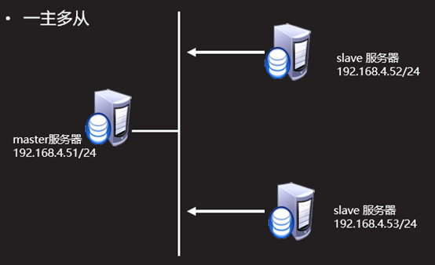

配置从服务器53

**3.2.1 修改配置文件并重启mysqld服务**

mysql53 ~]# vim /etc/my.cnf

[mysqld]

server_id=53

mysql53 ~]# systemctl restart mysqld

**3.2.2 确保与主服务器数据一致**

mysql51 ~]# mysqldump -uroot -p123456 --master-data -A > /a.sql

mysql51 ~]# scp /a.sql [root@192.168.4.53:/root](mailto:root@192.168.4.53:/root)

mysql51 ~]# mysql -uroot -p123456 -e "show master status;"

master51.000001 2695

mysql53 ~]# mysql -uroot -p123456 -A < /root/a.sql

**3.2.3 指定主库信息**

53 mysql> show slave status;

Empty set (0.00 sec)

53 mysql> change master to

-> master_host="192.168.4.51",

-> master_user="repluser",

-> master_password="123456",

-> master_log_file="master51.000001",

-> master_log_pos=2695;

**3.2.4 启动slave进程**

53 mysql> start slave;

**3.2.5 查看I/O thread线程和SQL thread线程**

53 mysql> show slave status\G;

*************************** 1. row ***************************

Slave_IO_State: Waiting for master to send event

Master_Host: 192.168.4.51

......

Slave_IO_Running: Yes

Slave_SQL_Running: Yes

**3.2.6 验证**

使用yaya108登录50上的数据库并插入数据,在51 52 53上查看插入的数据

mysql50 ~]# mysql -h192.168.4.51 -uyaya108 -p123456

50 mysql> show grants; #yaya108在50上登录mysql后查看自身权限

50 mysql> insert into db5.a values("wxx");

mysql51 ~]# mysql -uroot -p123456 -e "select * from db5.a;"

mysql52 ~]# mysql -uroot -p123456 -e "select * from db5.a;"

mysql53 ~]# mysql -uroot -p123456 -e "select * from db5.a;"

**3.3 配置主从从**

master服务器(192.168.4.53/24)--> slave服务器(192.168.4.54/24)[同时为192.168.4.55的主服务]-->slave服务器(192.168.4.54/24)

**3.3.1 配置主服务器53**

**将53初始化**

mysql53 ~]# systemctl stop mysqld #停止mysqld服务

mysql53 ~]# cd /var/lib/mysql #删除从服务器文件,见2.4

mysql53 mysql]# rm -rf master.info

mysql53 mysql]# rm -rf relay-log.info

mysql53 mysql]# rm -rf mysql53*

mysql53 mysql]# systemctl restart mysqld #重启服务

mysql53 mysql]# mysql -uroot -p123456 #进入数据库,删除多余的库

53 mysql> show databases;

53 mysql> drop database bbsdb;

53 mysql> drop database db5;

**3.3.1.1 启用binlog日志**

mysql53 ~]# vim /etc/my.cnf

[mysqld]

log_bin=master53 #master53开头文件在/var/lib/mysql目录下

server_id=53

**3.3.1.2 重启数据库服务**

mysql53 ~]# systemctl restart mysqld

**3.3.1.3 授权用户**

mysql53 ~]# mysql -uroot -p123456

53 mysql> grant **replication slave** on *.* to repluser@"%"

identified by "123456";

53 mysql> show grants for repluser@"%";

53 mysql> show master status;

master53.000001 441

3.3.1.4 创建备份文件(53初始后,数据一致.不用做数据同步工作)

**3.3.2 配置从服务器54**

**3.3.2.1 修改配置文件并重启mysqld服务**

[mysqld]

server_id=54

log_bin=master54

**log_slave_updates** #添加此行,很重要

mysql53 ~]# systemctl restart mysqld

**3.3.2.2 授权用户**

54 mysql> grant replication slave on *.* to repluser@"%"

identified by "123456";

54 mysql> show grants for repluser@"%";

**3.3.2.3 指定主库信息**

54 mysql> change master to

-> master_host="192.168.4.53",

-> master_user="repluser",

-> master_password="123456",

-> master_log_file="master53.000001",

-> master_log_pos=441;

54 mysql> show slave status\G;

**3.3.2.4 启动slave进程**

54 mysql> start slave;

3.3.2.5 查看IO SQL进程

54 mysql> show slave status\G;

*************************** 1. row ***************************

Slave_IO_State: Waiting for master to send event

Master_Host: 192.168.4.53

......

Slave_IO_Running: Yes

Slave_SQL_Running: Yes

**3.3.3 配置从服务器55**

**3.3.2.1 修改配置文件并重启mysqld服务**

mysql55 ~]# vim /etc/my.cnf

[mysqld]

server_id=55

mysql55 ~]# systemctl restart mysqld

**3.3.3.2 指定主库信息**

mysql54 ~]# mysql -uroot -p123456 -e "show master status;"

master54.000002 441

mysql55 ~]# mysql -uroot -p123456

55 mysql> change master to

-> master_host="192.168.4.54",

-> master_user="repluser",

-> master_password="123456",

-> master_log_file="master54.000002",

-> master_log_pos=441;

55 mysql> show slave status\G;

**3.3.3.3 启动slave进程**

55 mysql> start slave;

**3.3.3.4 查看IO SQL进程**

55 mysql> show slave status\G;

*************************** 1. row ***************************

Slave_IO_State: Waiting for master to send event

Master_Host: 192.168.4.54

...

Slave_IO_Running: Yes

Slave_SQL_Running: Yes

**3.3.4 测试**

**3.4.1.1 主服务器53上查看授权用户及授权用户的权限**

53 mysql> select user,host from mysql.user;

| user | host |

| repluser | % |

| yaya108 | % |

| mysql.sys | localhost |

| root | localhost |

53 mysql> show grants for yaya108@"%";

**3.4.1.1 在50上用yaya108登录53的数据库,并写入数据**

mysql50 ~]# mysql -uyaya108 -p123456 -h192.168.4.53

50 mysql> show grants; #yaya108在50上登录51数据库后查看自身权限

50 mysql> create database bbsdb; #创建库.表,并写入数据

50 mysql> create table bbsdb.a(name char(10));

50 mysql> insert into bbsdb.a values("tom");

**3.4.1.2 53 54 55管理员查看yaya108在50上登录51的数据库写入的数据**

53 mysql> select * from bbsdb.a;

54 mysql> select * from bbsdb.a;

55 mysql> select * from bbsdb.a;

**四 mysql主从同步复制模式**

**4.1 复制模式介绍**

**4.1.1异步复制(Asynchronous replication)[默认模式]**

主库执行完一次事务后,立即将结果返回给客户端,不关心从库是否已经接收并处理

**4.1.2 全同步复制(Fully synchronous replication)**

当主库执行完一次事务,且所有从库都执行了该事务后才将结果返回给客户端

**4.1.3 半同步复制(Semisynchronous replication)**

介于异步复制和全同步复制之间

主库在执行完一次事务后,等待至少一个从库接收到并写到relay log中才将结果返回给客户端.

**4.2 模式配置**

**4.2.1 查看是否运行动态加载模块[默认是允许的]**

mysql> show variables like “have_dynamic_loading”;

Variable_name Value

have_dynamic_loading YES

**4.2.2 命令行加载插件并查看**

使用数据库管理员root用户进行

install plugin 指定插件类型 SONAME 指定模块名称

mysql> **install plugin** rpl_semi_sync_master

-> **SONAME** “semisync_master.so” #主服务器上执行,加载master模块

mysql> install plugin rpl_semi_sync-slave

-> NONAME “semisync_slave.so” #从服务器上执行,加载slave模块

mysql> select plugin_name,plugin_status

-> from information_schema.plugins

-> where plugin_name like “%semi%”; #查看模块是否安装成功

plugin_name plugin_status

rpl_semi_sync_master ACTIVE

rpl_semi_sync_slave ACTIVE

**4.3 临时启用半同步复制[默认关闭]**

mysql> set global rpl_semi_sync_master_enabled=1; #主服务器执行

mysql> set global rpl_semi_sync_slave_enabled=1; #从服务器执行

mysql> show variables like “rpl_semi_sync_%_enabled”;

#查看模块是否启用

Variable_name Value

rpl_semi_sync_master_enabled ON

rpl_semi_sync_slave_enabled ON

**4.4 永久启用半同步复制**

**4.4.1 修改主配置文件**

vim /etc/my.cnf

在[mysql]下方添加

plugin-load=rpl_semi_sync_master=semisync_master.so

rpl_semi_sync_master_enabled=1 #主服务器

plugin-load=rpl_semi_sync_slave=semisync_slave.so

rpl_semi_sync_slave_enabled=1 #从服务器

**4.4.2 服务器是master和slave两种角色时,需要同时启用**

plugin-load=”rpl_semi_sync_master=semisync_master.so;

rpl_semi_sync_slave=semisync_slave.so”

rpl_semi_sync_master_enabled=1

rpl_semi_sync_slave_enabled=1

mysql> show variables like “rpl_semi_sync_%_enabled” #查看